DẠY BÉ NHẬN BIẾT CÁC PHẦN BẰNG NHAU

Câu hỏi 1: Trong các hình dưới đây, hình nào được chia thành các phần bằng nhau?

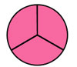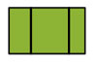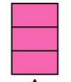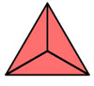
1 2 3 3

A. Hình 1, hình 3, hình 4
B. Hình 1, hình 2, hình 3
C. Hình 2, hình 3, hình 4

Câu hỏi 2: Bé xem các hình sau đây, hình nào không được chia thành các phần bằng nhau?

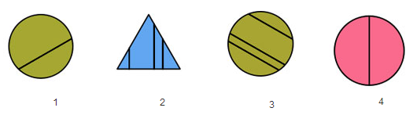

A. Hình 1, hình 3, hình 2
B. Hình 1, hình 3, hình 4
C. Hình 2, hình 3, hình 4

Câu hỏi 3: Bé hãy cho biết, hình được chia thành các phần bằng nhau nằm ở vị trí nào? (Ôn lại bài tập xác định vị trí)

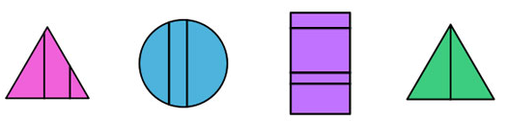

A. Ngoài cùng bên tay phải
B. Ngoài cùng bên tay trái
C. Hình tròn nằm giữa hình tam giác và hình chữ nhật
D. Hình chữ nhật nằm giữa hình tròn và hình tam giác

Câu hỏi 4: Trong hình sau đây, có mấy hình được chia thành các phần bằng nhau? Là những hình nào?
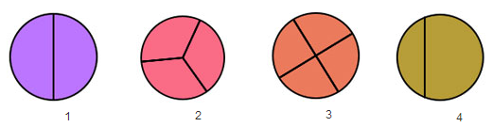

A. 3 hình: hình 1, 2, 3
B. 2 hình: hình 1, 2, 4
C. 4 hình: hình 1, 2, 3, 4
D. 1 hình: hình 2

Câu hỏi 5: Hình được chia thành các phần bằng nhau có màu gì? (Ôn tập về phân biệt màu sắc)
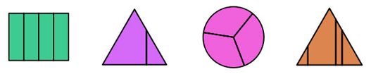

A. Màu xanh, màu hồng
B. Màu tím, màu hồng
C. Màu xanh, màu da cam
D. Màu tím, màu da cam

